

COMUNICADO Nº 135/2018

03/07/2018
TODOS LOS NIVELES Y MODALIDADES OFICIALES
SECRETARÍA DE ASUNTOS DOCENTES DE AVELLANEDA
DIRECTIVOS / SECRETARIOS / DOCENTES
Convocatoria a Pruebas de Selección Cargo de DIRECTOR de CIIE
Área Pruebas de Selección y Concursos
FECHA:
RAMA:
EMITE:
DESTINO:
OBJETO:
TRANSCRIBE:

Secretaría de Asuntos Docentes de Avellaneda cumple en difundir la convocatoria a Pruebas de Selección a docentes titulares de los incisos a), b) y c) de todas las Direcciones de Nivel y de Modalidad de Gestión Estatal, para la cobertura transitoria con carácter provisional y/o suplente, de cargos de director de los Centros de Capacitación Información e Investigación Educativa dependientes de la Dirección de Formación Continua, según lo establecido en el Articulo 75, inciso 6.4.3.A.2 del Estatuto del Docente Ley 10579/87 y sus modificatorias, y su Reglamentación Decreto Nº 2485/92, modificado por Decreto Nº 441/95, Ley 13124/03, Resolución Nº 824/05 y los Acuerdos Paritarios respectivos.

CRONOGRAMA DE ACCIONES

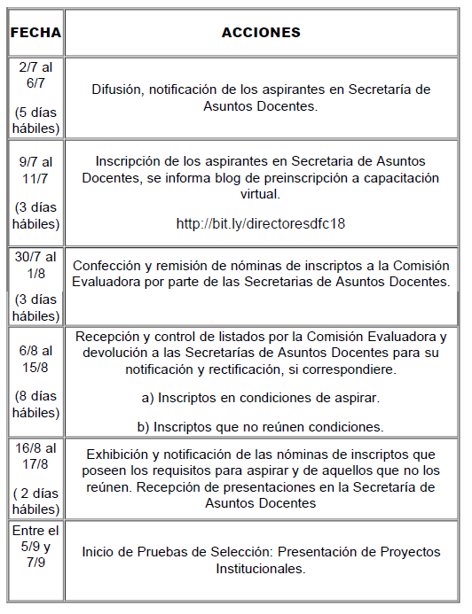

DOCUMENTACIÓN A ENTREGAR POR LOS ASPIRANTES

- ANEXO 5 (Planilla de Inscripción) por Triplicado.

- Constancia avalada por un Directivo del Establecimiento de la antigüedad y calificación docente del nivel al 31/12/2017.

- Fotocopia autenticada de PAD 2017.

NORMATIVA IMPORTANTE A TENER EN CUENTA AL MOMENTO DE LA INSCRIPCIÓN

- Solicitar para fotocopiar la Resolución N° 520/18 (Convocatoria a Pruebas de Selección para la Cobertura transitoria, con carácter provisional y/o suplente, de cargos de Director de Centros de Capacitación, Información e Investigación Educativa), o podrá descargarla a través de nuestro sitio web www.sadavellaneda.com.ar.

Link de descarga
http://www.sadavellaneda.com.ar/index.php/repository/Comunicados/Resoluci%C3%B3n-520-2018-(Comunicado-135-2018)/.

Se solicita la NOTIFICACIÓN FEHACIENTE de la totalidad del personal docente del establecimiento habilitado por Estatuto y su Reglamentación para aspirar al cargo que se convoca dentro del período comprendido según Cronograma de Acciones, remitiendo a esta Secretaría de Asuntos Docentes la documentación respaldatoria del proceso de notificación realizado:

Se adjunta al presente comunicado modelo de notificación al personal.


Avellaneda, _______ / ______ / 2018.

La Dirección de la Escuela de Educación ____________ N° _____ del distrito de Avellaneda cumple en notificar al personal docente del servicio educativo del contenido de la Resolución N° 520/2018 en referencia a la Convocatoria a Pruebas de Selección para la Cobertura transitoria, con carácter provisional y/o suplente, de cargos de Director de Centros de Capacitación, Información e Investigación Educativa) dando cumplimiento a lo solicitado por Comunicado N° 135 / 2018 de Secretaría de Asuntos Docentes de Avellaneda.

DNI N° | APELLIDO Y NOMBRES | FIRMA | ACLARACIÓN | FECHA

FIRMA Y ACLARACIÓN
DIRECTOR/A
SELLO

